Curso: 5° básico
Fecha de desarrollo: semana del 23 al 27 de marzo
Tema: Un tiempo especial
Objetivo: recordar y valorar el tiempo de Cuaresma, como una instancia de acercarnos a Jesús, a través de este tiempo de reflexión y acción.

Un tiempo especial…
Estimada y estimado estudiante, para comenzar nuestras clases de Religión, te invito a dedicar 40 minutos de tu día, una vez a la semana, para leer y aprender sobre nuevos temas relacionados con las creencias, con Jesús, su historia de vida, sus enseñanzas, tradiciones y festividades religiosas, dentro de muchos otros temas que abordaremos durante este año escolar, que es distinto a los anteriores, ya que ahora estás participando desde tu casa en estas clases, debido a la situación que estamos pasando como país, por lo mismo es fundamental tu participación y responsabilidad en todas las asignaturas.
Este tiempo especial por el que estamos pasando, tiene mucho que ver con un tiempo litúrgico que ya debes conocer, pero lo vamos a recordar de todos modos, porque es muy importante. Me refiero al tiempo de CUARESMA.
En palabras simples para definir Cuaresma como un tiempo del año litúrgico que consta de cuarenta días en los que recordamos los últimos momentos que vivió Jesús antes de morir aquí en la tierra. La Cuaresma por tanto comienza el miércoles de Ceniza y desde ahí, descontando los días Domingos, serían 40 días hasta el Sábado Santo.
Es un tiempo de conversión personal, la conversión es recuperar nuestra amistad con Dios, alejándonos de realizar acciones que dañen a otros o a nosotros mismos. Y en la práctica significa, cambiar nuestras acciones hacia aquellas en las que Jesús, nuestro amigo, se sienta Feliz. Obedecer a los papás, cumplir sus normas, aunque no nos gusten, hacer nuestras obligaciones y tareas con gusto, ayudar a nuestros hermanos y todo aquellos que nos haga ser mejores hijos y agradar a nuestros papás. Pero también debemos mirar a nuestro prójimo; aquel niño o niña que no tiene familia, al más necesitado en bienes materiales, a aquellos abuelitos que no tienen compañía.
Cuaresma significa también, vivir nuestra vida como Jesús la vivió. Preocupándonos y ocupándonos de las personas que lo necesitan: los enfermos, los desamparados, los que están más solos, los que no siempre nos han tratado bien, etc.
Por tanto, en este tiempo de Cuaresma debemos ser más bondadosos, no ser rencorosos, no actuar con violencia, ser obedientes y rezar un poquito más de lo que usualmente lo hacemos, asistir a misa o a los templos de oración. Sabemos que por la situación actual no es posible reunirse fuera de la casa, pero si puedes invitar a tu familia a realizar una pequeña oración cuando están todos juntos, ya que nuestra familia y nuestro país necesita de nuestra oración.
En la antigüedad este tiempo se caracterizaba porque las personas realizaban ayuno, es decir, comían solo lo necesario para estar saludables y evitaban comer antes del mediodía, ya que dedicaban ese tiempo para reflexionar y evaluar sus acciones.

ACTIVIDAD
Considerando tus conocimientos previos sobre Cuaresma y lo visto en este documento, responde, jugando un entretenido Pasa Palabra, una vez que lo respondas, puedes jugar en casa con tu familia. Te solicito que frente a cada pista escribas la palabra correcta:

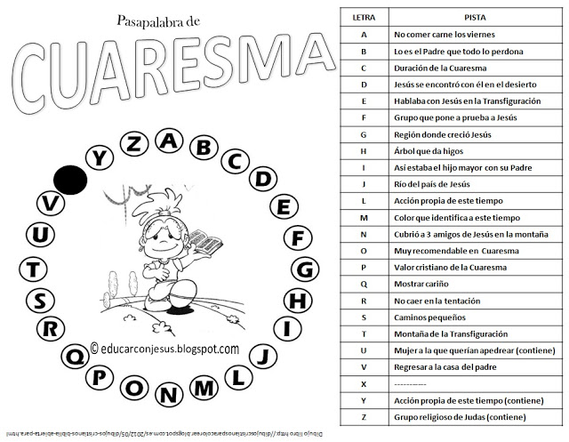
Respuestas
A
B
C
D
E
F
G
H
I
J
K
L
M
N
O
P
Q
R
S
T
U
V
Y
Z

